IET LA SAGRADA FAMILIA

SEDE JULIA CALDERÓN

GRADO 3

AREA: CIENCIAS NATURALES

TEMA EL APARATO DIGESTIVO

EL APARATO DIGESTIVO

Observamos https://www.youtube.com/watch?v=Ix1gqUZrAiE

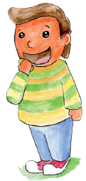**I.** Completa la definición:

El aparato digestivo es el conjunto de _____________________ encargados del proceso de la _______________________; es decir, de la transformación de los ______________________ en pequeñas partículas; de las cuales se extraen los ___________________________ que alimentarán a todas las células para darle energía a todo el ____________________, desechando al final lo que no necesita.

II. Observa el gráfico y completa el esquema de llaves.

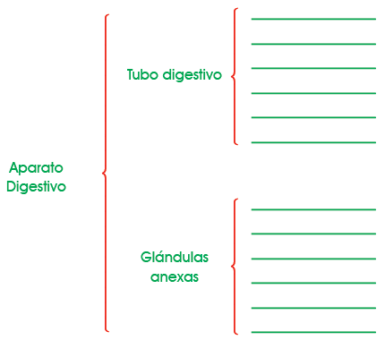

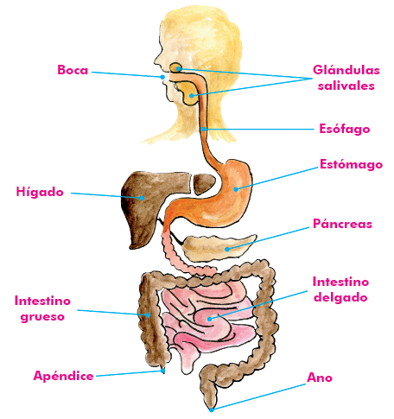

El recorrido de los alimentos

**I.** Completa la explicación del proceso de la digestión:

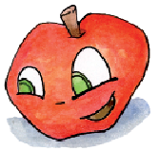 a. En la ______________, los dientes mastican los alimentos, las glándulas salivales segregan la saliva y la lengua ayuda en todo el proceso para formar el ________________________________________.

b. El bolo alimenticio pasa a la ___________________ y a través de la epiglotis pasa al _____________________ que es un tubo largo que conduce el bolo alimenticio hacia el ________________________.

c. En el estómago se mezclan los alimentos con los ___________________; formándose el quilo.

d. El quilo pasa del estómago al _____________________________________, ahí la vesícula biliar situada en el __________________________, vierte la bilis en el intestino delgado para favorecer la digestión de las grasas. Al mismo tiempo, el ___________________________ vierte el jugo pancreático para ayudar a descomponer las grasas y las proteínas.

e. En el intestino delgado se absorben las sustancias nutritivas. Lo que queda pasa al _________________ _________________ donde se absorven los líquidos y el resto son heces que se expulsan por el ________________.

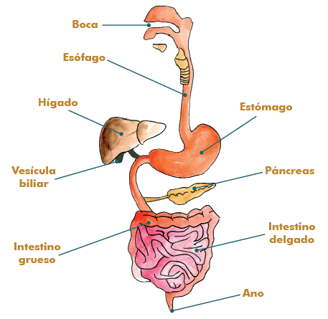

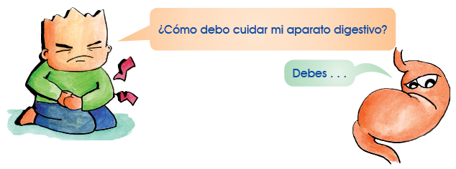

• Lavarte las manos antes de consumir los alimentos.

• No abusar de alimentos y/o bebidas para evitar la indigestión.

• No realizar ejercicios físicos que requieran mucha energía después de haber consumido alimentos.

• Evitar comer alimentos muy calientes, muy fríos o irritantes.

• Procurar comer a las horas destinadas.

• Evitar el estreñimiento mejorando la dieta y procurando consumir dos litros de agua diariamente.

• Masticar despacio y reposar un rato después de haber comido.

• Cuidar los dientes y la lengua.

Dibuja cuatro recomendaciones para cuidar tu aparato digestivo.

|  |  |  |  |
| --- | --- | --- | --- |
|  |  |  |  |

